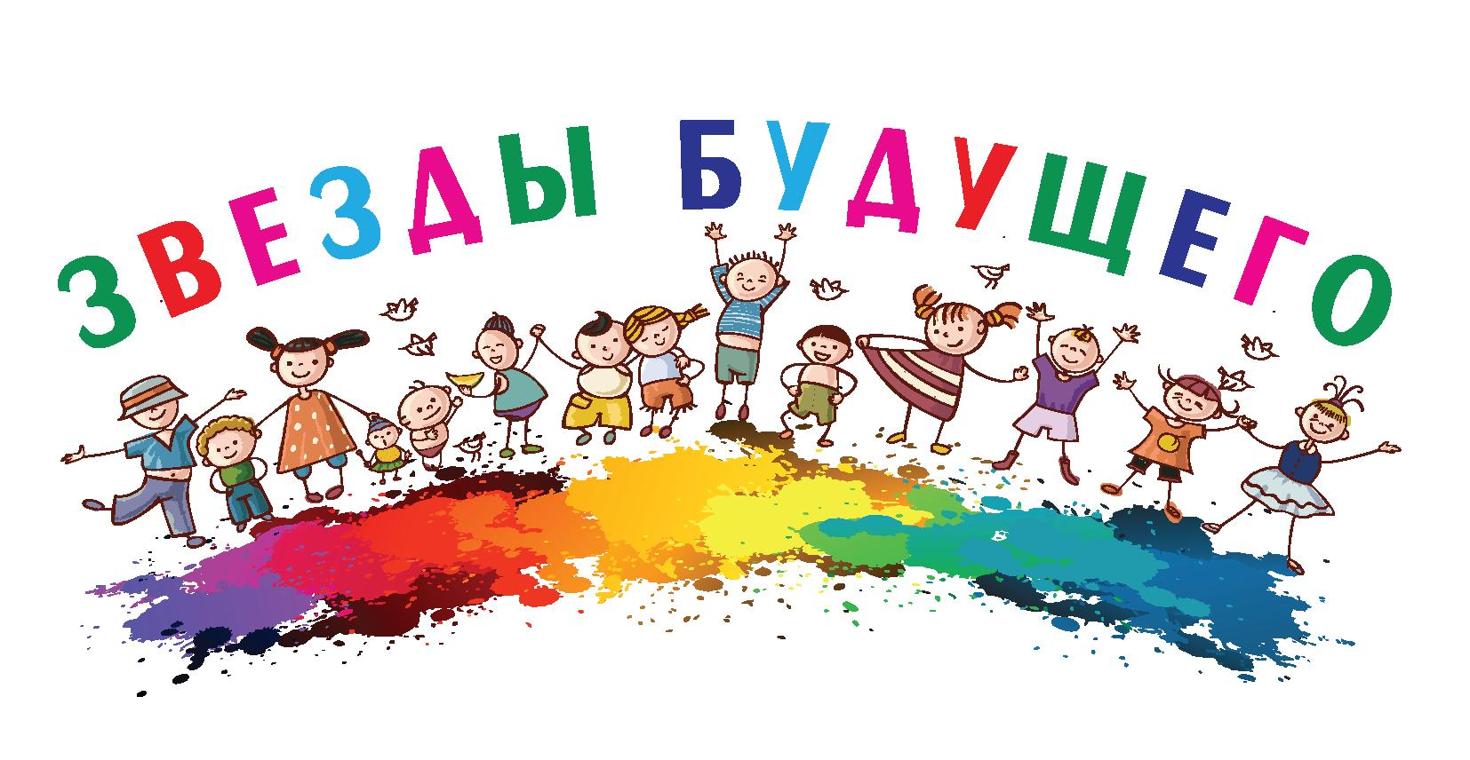

Заявка на участие в конкурсе – фестивале искусств «ЗВЕЗДЫ БУДУЩЕГО» г. Немиров, Украина
фото

1.Дата фестиваля с ................................ по ..................................... 2015 г.

2.Название коллектива (Имя и Фамилия солиста).
_________________________________________________________________

3.Имя и Фамилия, адрес, телефон, эл. почта руководителя
_________________________________________________________________
_________________________________________________________________
_________________________________________________________________

4.Краткая творческая биография коллектива (творческие достижения и т.д.)
__________________________________________________________________
__________________________________________________________________
__________________________________________________________________
__________________________________________________________________
№ | Номинация | Возрастная категория | Количество  участников | Название произведения | Музыкальный жанр | Хронометраж  произведения
1
2

